**Categoría:** security

**Software:** Stinger

Este programa nos permite escanear nuestras unidades de almacenamiento para de esta forma encontrar algún malware y poder eliminarlo de nuestro dispositivo.

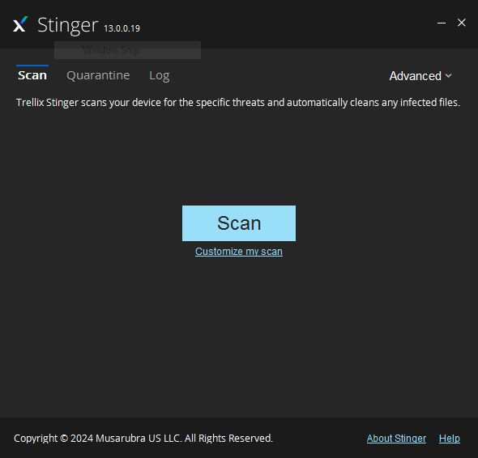

**Categoría:** security

**Software:** ShowKeyPlus

Este programa nos permite obtener las licencias (llaves) del sistema operativo que tenemos instalado en nuestro dispositivo

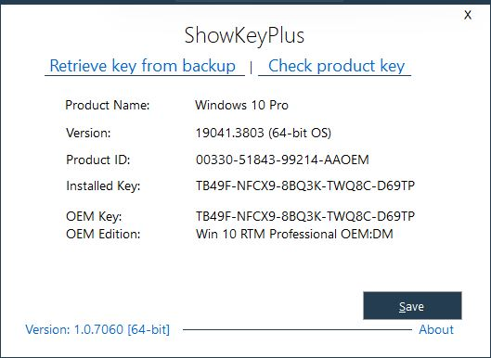



**Categoría:** security

**Software:** Lazesoft Recover My Password Home

Este programa nos permite realizar cambios en la contraseña de los usuarios de nuestra computadora, ya sea eliminar la contraseña o cambiarla.

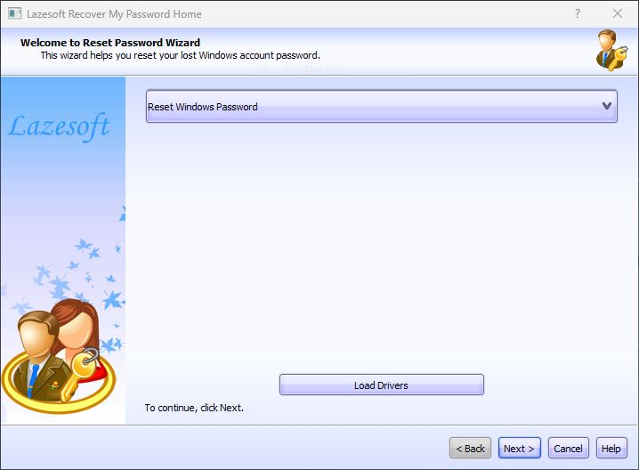

**Categoría:** security

**Software:** Windows Login Unlocker

Este programa nos permite realizar modificaciones en la contraseña de los usuarios de nuestro dispositivo, estas modificaciones pueden ser desde cambiar la contraseña asta eliminarla.

